ZPĚT NA ROZCESTNÍK
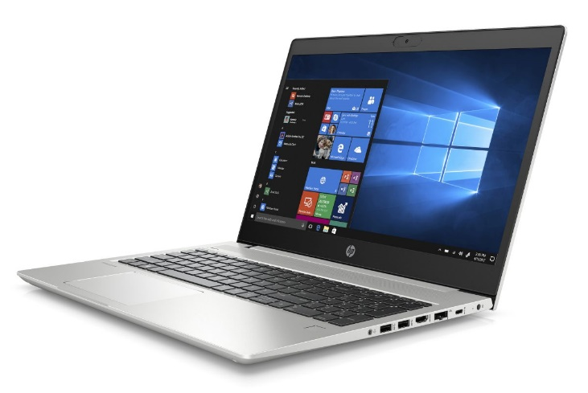

 |  |  |  | CENA CELKEM | 154 589,60 Kč s DPH
Notebook typ 3: | notebook pro běžnou kancelářskou práci | Cena bez DPH za kus | Cena s DPH za kus | Objednávám | Vyberte počet kusů
Parametr | HP ProBook 455 | 12 280,00 Kč | 14 858,80 Kč | ANO | 8
Display | 15.6" displej SVA s rozlišením HD (1366 x 768), matný
Procesor | AMD Ryzen 3 4300U Processor (Quad Core, 2.7GHz, 4MB cache)
Pevný disk HDD | 256GB M.2 NVMe Solid State Drive
Operační paměť RAM | 4GB, DDR4 3200MHz
Grafická karta | Integrovaná
Webkamera | Integrovaná
Síťové/komunikační zařízení | Wi-Fi 802.11a/b/g/n/ac
 | Bluetooth 5.0
 | Ethernet (10/100/1000)
Zvuková karta | Integrovaná včetně mikrofonu
Reproduktory | Ano
Vstupní a výstupní porty | 2x USB 3.1
 | 1x USB Type-C
 | 1x USB 2.0
 | 1x HDMI
 | 1x RJ-45
 | Stereofonní sluchátkový/linkový vstup/výstup
 | Integrovaná čtečka paměťových karet
Klávesnice | Integrovaná CZ/US s numerickou částí, odolná proti polití, touchpad s podporou gest a dvěma tlačitky
Požadavky na splnění mezinárodně uznávaných certifikátů | splňuje normy ENERGY STAR a EU WEEE
Operační systém | Microsoft Windows 10 Home x64 CZ, OEM předinstalovaný na pevném disku. Obsahuje médium s licencí dodaného operačního systému pro pozdější možnost reinstalace (Recovery DVD) nebo vyhrazený oddíl na disku s licencí dodaného operačního systému pro pozdější možnost reinstalace.
Baterie | 3 Cell 45 WHr Long Life včetně AC napájecího adaptéru 110/230V
Hmostnost | do 2,0kg
Zabezpečení | Obsahuje zabezpečení systému pomocí preboot autentizace a možnost zašifrování pevného disku, TPM 2.0
 | Obsahuje security cable lock slot pro možnost mechanického zabezpečení
BIOS Management | Lokální či vzdálená možnost aktualizace BIOSu, možnost zaheslování BIOSu
Záruka | 12 měsíců
Rozšíření: |  | Cena bez DPH za kus | Cena s DPH za kus | Objednávám | Vyberte počet kusů kliknutím na šipku vpravo
Změna typu LCD obrazovky | změna typu obrazovky na matný LCD s rozlišením full HD 1920 x 1080 | 950,00 Kč | 1 149,50 Kč | ANO | 8
Změna procesoru | AMD Ryzen 5 4500U Processor (Hexa Core, 2.3GHz, 8MB cache) | 1 325,00 Kč | 1 603,25 Kč | NE | 0
Změna operační paměti RAM | 8GB, DDR4 3200MHz | 850,00 Kč | 1 028,50 Kč | ANO | 8
Změna primárního HDD | 512GB M.2 NVMe Solid State Drive | 1 010,00 Kč | 1 222,10 Kč | NE | 0
Rozšíření záruky pro notebooky | rozšíření záruky s opravou na místě na 36 měsíců, poskytované přímo výrobcem | 1 370,00 Kč | 1 657,70 Kč | ANO | 8
Příslušenství | USB optická nebo laserová cestovní myš | 150,00 Kč | 181,50 Kč | ANO | 8
 | Adaptér pro připojení z HDMI výstupu na VGA D-SUB vstup | 280,00 Kč | 338,80 Kč | NE | 0
 | externí USB Blu-ray ROM DVD+/-RW SuperMulti DL optická mechanika | 2 100,00 Kč | 2 541,00 Kč | NE | 0
 | další cestovní AC napájecí adaptér určený pro poptávané typy notebooků | 1 030,00 Kč | 1 246,30 Kč | NE | 0
 | Polstrovaná cestovní brašna určená pro poptávané typy notebooků. S prostorem pro příslušenství a dokumenty. S polstrovaným ramenním popruhem. V černém barevném provedení. | 370,00 Kč | 447,70 Kč | ANO | 8
Operační systém | ZDARMA upgrade na edici Microsoft Windows 10 Professional/Education x64 CZ včetně Microsoft Office Professional Plus v rámci uzavřené smlouvy program pronájmu licencí – Enrollment for Education Solutions (EES). Upgrade provedete změnou licenčního klíče. http://www.lf1.cuni.cz/microsoft-centralni-smlouva-na-nakup-licenci-produktu
 |  |  |  | CENA CELKEM | 154 589,60 Kč s DPH

